**КИЇВСЬКИЙ НАЦІОНАЛЬНИЙ УНІВЕРСИТЕТ**

**імені ТАРАСА ШЕВЧЕНКА**



**ФАКУЛЬТЕТ ІНФОРМАЦІЙНИХ ТЕХНОЛОГІЙ**

**Кафедра прикладних інформаційних систем**

**Звіт до практичної роботи №8**

**з курсу**

**«Системний аналіз та теорія прийняття рішень»**

*Студентки 3 курсу групи ПП-32*

*спеціальності 122 «Комп'ютерні науки»*

*ОП «Прикладне програмування»*

Боголій Владислави Олегівни

*Викладач:*

Білий Р.О.

**Київ – 2023**

**Тема:** Транспортна задача.

**Мета:** Навчитися автоматизовувати процес розв’язку задачі методом північно-західного кута та методом потенціалів.

**Завдання:**

**Задача 1:**

ЗАДАЧА 7.

|  |  |  |  |  |  |
| --- | --- | --- | --- | --- | --- |
| 40 | 19 | 25 | 25 | 35 | 230 |
| 49 | 26 | 27 | 18 | 38 | 250 |
| 46 | 27 | 36 | 40 | 45 | 170 |
| 140 | 90 | 160 | 110 | 150 |  |

**Задача 2:**

|  |  |  |  |  |  |
| --- | --- | --- | --- | --- | --- |
| 20 | 10 | 13 | 13 | 18 | 200 |
| 27 | 19 | 20 | 16 | 22 | 300 |
| 26 | 17 | 19 | 21 | 23 | 250 |
| 210 | 150 | 120 | 135 | 135 |  |

**Розв’язок:**

**Задача 1:**

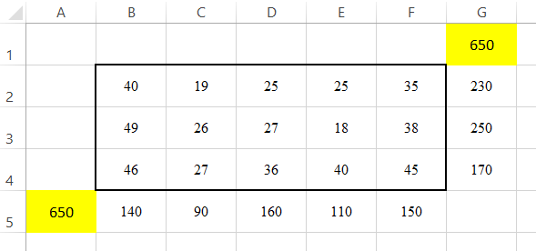

Метод північно-західного кута:

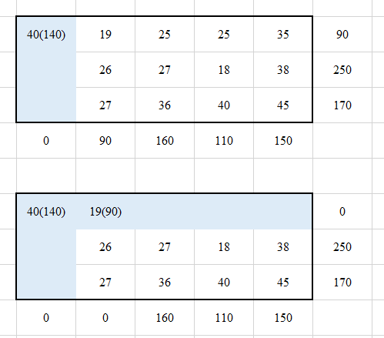

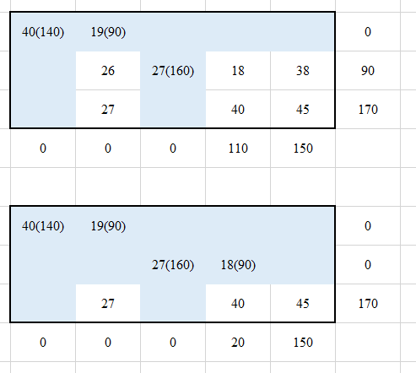

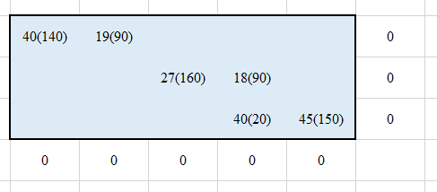

**Задача 2:**

Знайдемо рішення аналогічно:

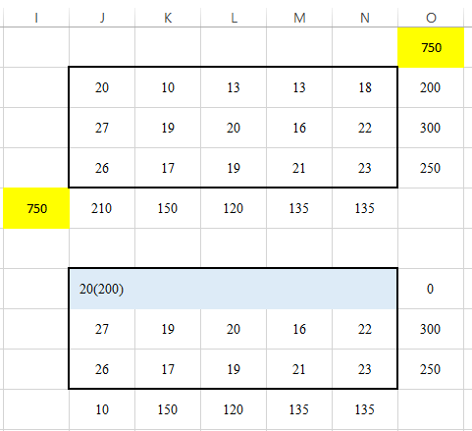

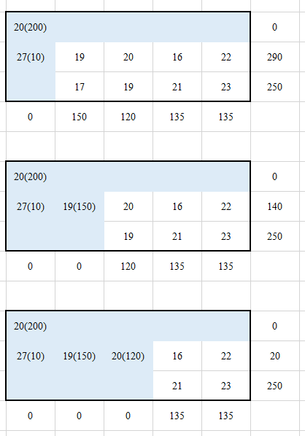

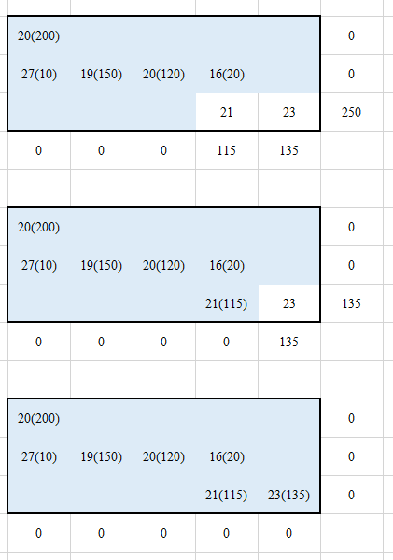

Знайдемо оптимальне рішення методом потенціалів:

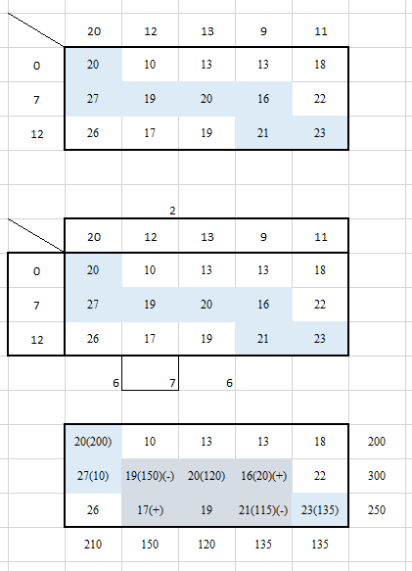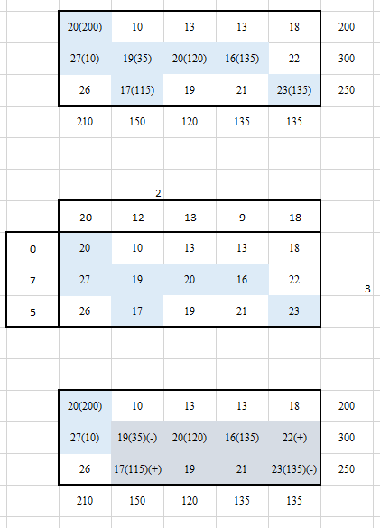

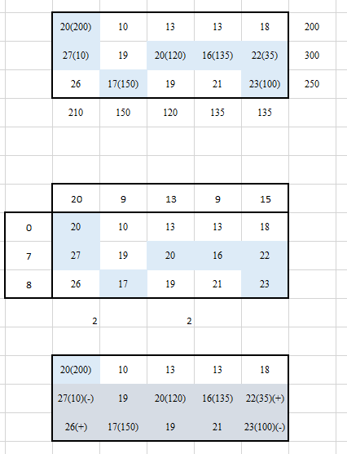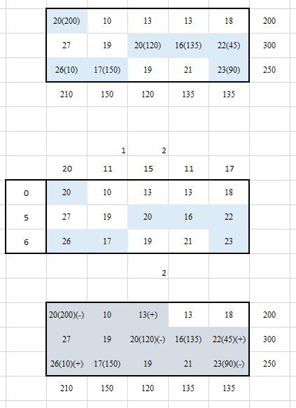

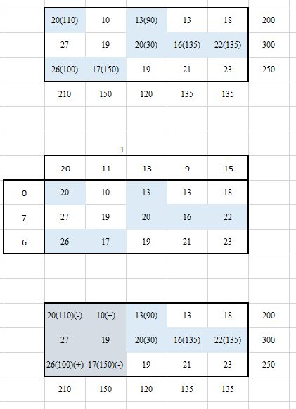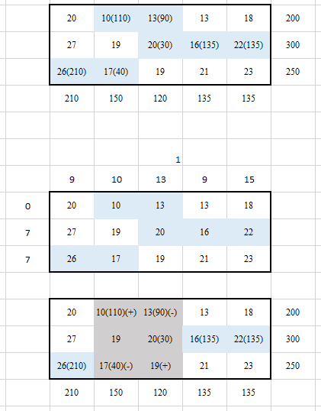

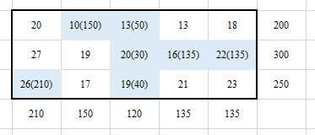

Lab8.py

import numpy as np

def northwest_corner_method(supply, demand, costs):

    supply_copy = supply.copy()

    demand_copy = demand.copy()

    num_suppliers = len(supply)

    num_customers = len(demand)

    transportation_plan = np.zeros((num_suppliers, num_customers))

    i, j = 0, 0

    while i < num_suppliers and j < num_customers:

        if supply_copy[i] <= demand_copy[j]:

            transportation_plan[i][j] = supply_copy[i]

            demand_copy[j] -= supply_copy[i]

            i += 1

        else:

            transportation_plan[i][j] = demand_copy[j]

            supply_copy[i] -= demand_copy[j]

            j += 1

    return transportation_plan

supply = [230, 250, 170]

demand = [140, 90, 160, 110, 150]

costs = np.array([

    [40, 19, 25, 25, 35],

    [49, 26, 27, 18, 38],

    [46, 27, 36, 40, 45]

])

result = northwest_corner_method(supply, demand, costs)

print("Задача 1")

print("План за методом північно-західного кута:")

print(result)

supply = [200, 300, 250]

demand = [210, 150, 120, 135, 135]

costs = np.array([

    [20, 10, 13, 13, 18],

    [27, 19, 20, 16, 22],

    [26, 17, 19, 21, 23]

])

result = northwest_corner_method(supply, demand, costs)

print("\nЗадача 2")

print("План за методом північно-західного кута:")

print(result)

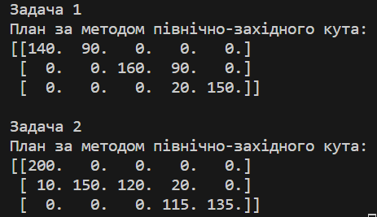

**Висновок:** під час лабораторної роботи №8 ми навчилися автоматизовувати процес розв’язку задачі методом північно-західного кута та методом потенціалів.